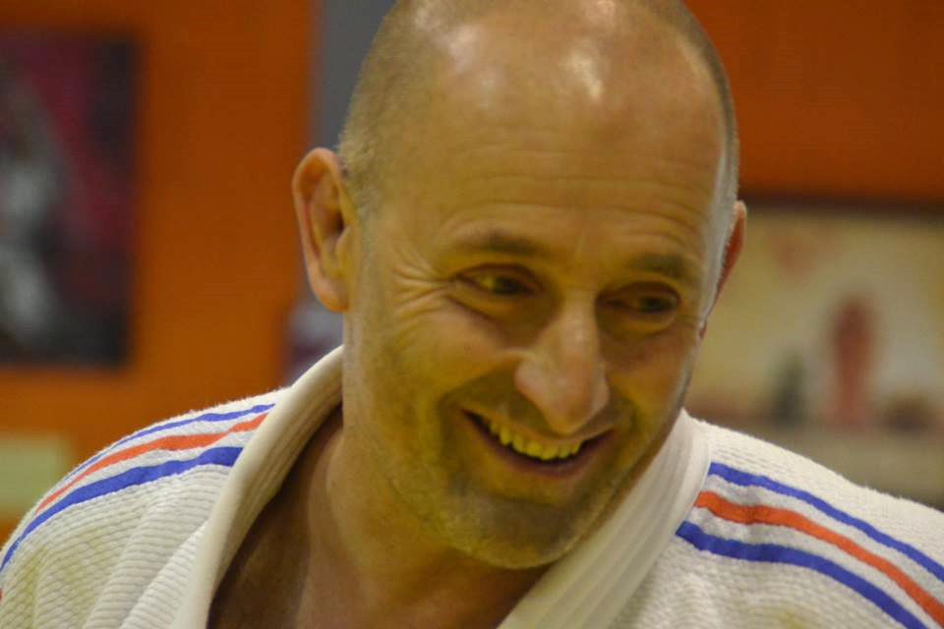

Christian Jordan



Tél. 06 83 24 88 59
Email
autodefensesystem@ gmail.com

Né le 20 juin 1963
à Tarbes

Marié, 2 enfants

Formateur Agrée
Formation en entreprise / spécialiste en gestion des RPS et Conflits
Consultant, audits et conciliation conflits et violences professionnelles.
Coach / expertise en gestion de situations dégradées (violence internes et externes).
Formateur spécialisé dans le « Bien-être » au travail (Cohérence cardiaque, auto hypnose, CNV, lunettes luminothérapie.
PSSM : secouriste en santé mentale.
Gouvernance et conseil
Fondateur ADS PRO, cabinet accompagnement stratégique de crises. Co-gérant IKIGAI CONCEPT : compétence comportementale.
Expertise de terrain
Protection Personnelle » en milieu médical et paramédical (protection individuelle, interventions et neutralisations à multiples intervenants, etc.).
Formateur et responsable national en protection personnelle au sein de la FFJDA
Concepteur de projets : créateur de formations ciblées tels que le harcèlement scolaire et la protection des femmes.
Elaboration d’un programme de gestion des (Intrusions et défenses contre couteau à destination des personnels de l’éducation nationale).

?
- EXPERT, CONFERENCIER EN GESTION DU STRESS
- EXPERT NATIONAL SELF DEFENSE. Professeur 6ème DAN
- PRATICIEN EN COHERENCE CARDIAQUE, HYPNOSE et CNV
COMPETENCES PROFESSIONNELLES

Formation en rapport avec mon emploi actuel .

Préférer être utile qu'important. Formateur et expert de terrain, je mets la protection, la gestion de crise et le bien-être au service de la sécurité de chacun.

